مجموعة الدروس المصوّرة
منظومة البثّ القطرية

 | الموضوع | المعلم\ة | الرابط | باركود
1 | العقد 2 | ايهاب نفاع – أنس ايوب | اضغط هنا | 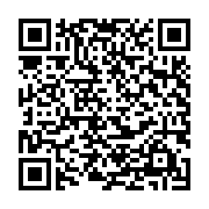
2 | دولاب الحظ | محمد اسعد | اضغط هنا | 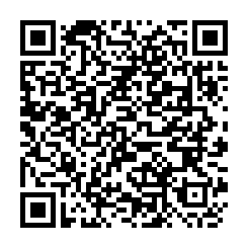
3 | القياسات | ايلي خوري | اضغط هنا | 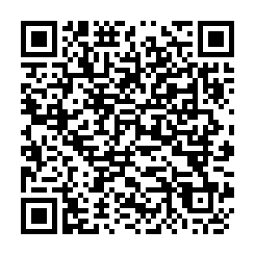
4 | قيم كشفية " الاحترام واجب على كل انسان | علاء بكرية | اضغط هنا | 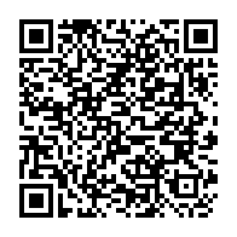
5 | العقد 1 | محمد اسعد | اضغط هنا | 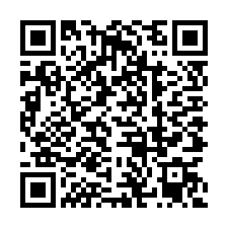
6 | مصطلحات اساسية + الزيّ الكشفي | ايلي خوري + نائل غنطوس | اضغط هنا | 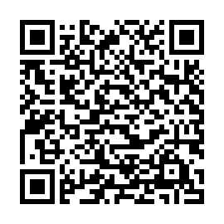
7 | جدلة سليمان + الرأس التركي | محمد عرو + مرح امارة | اضغط هنا | 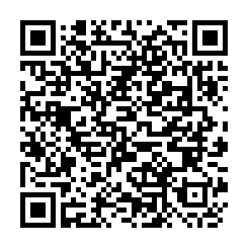
8 | الحَبك الكشفي | محمد عرو + محمد اسعد | اضغط هنا | 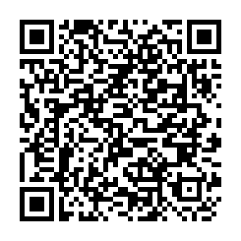
9 | الألعاب الكشفية | محمد اسعد | اضغط هنا | 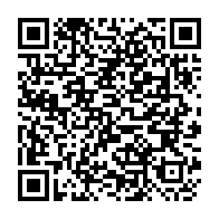
10 | التواجد وتحديد الجهات | ايلي خوري + بسام عراف | اضغط هنا | 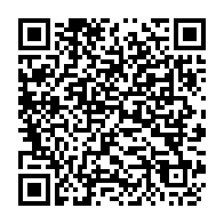
11 | قيم كشفية "التداخل الاجتماعي يميزني" | علاء بكرية | اضغط هنا | 
12 | دولاب مسابقة رمضان | هنادي خلايلة | اضغط هنا | 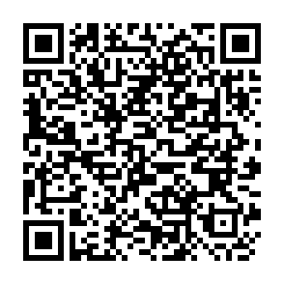
13 | الصيحات والاغاني الكشفية | ايلي خوري + نائل غنطوس | اضغط هنا
14 | النيران والمخيمات الكشفية | سلمان ابو عرار + رنين برهم | اضغط هنا
15

